Муниципальное дошкольное образовательное учреждение детский сад № 5 «Кораблик»
141950, Московская область, Талдомский муниципальный район,
село Темпы, улица Шоссейная, д.9 тел. 8-(49620) -7-51-24, emal: anya-cherevko@yandex.ru
ИНН 5078013237/КПП 507801001 ОГРН 1035011901517

ПУБЛИЧНЫЙ ДОКЛАД
МУНИЦИПАЛЬНОГО ДОШКОЛЬНОГО ОБРАЗОВАТЕЛЬНОГО УЧРЕЖДЕНИЯ ДЕТСКИЙ САД №5 «КОРАБЛИК»

2017 год
с. Темпы
Талдомский муниципальный район
Московская область
Публичный отчет за 2016-2017 учебный год
Уважаемые гости, родители и педагоги ДОУ!
Наш детский сад радушно открывает двери перед дошкольниками без малого 15 лет. За это время мы проводили в школьную жизнь большое количество наших выпускников.
Качество жизни наших воспитанников, безусловно, зависит от качества работы образовательной организации. Здесь огромную роль приобретает не только материально-техническая база детского сада, но и человеческий фактор – люди, которые выбрали свою профессию, руководствуясь важнейшей общественной миссией – улучшение качества жизни детей, забота о них, воспитание и развитие. Мы верим, что через несколько лет из стен детского сада выйдет поколение детей, способных свободно общаться, самообразовываться и развиваться в условиях стремительно меняющегося социума, способных противостоять вызовам общества и внешней среды. Надеемся, что информация о работе и жизни нашего детского сада будет интересна как родителям, чьи дети уже посещают наш детский сад, так и тем, кто только собирается к нам
Предлагаем Вашему вниманию Публичный информационный доклад, в котором представлен отчет о работе МДОУ детский сад №5 «Кораблик» за 2016-2017учебный год, на страницах которого Вы сможете познакомиться с результатами объединённых усилий администрации, педагогов, родительской общественности в реализации:
- принципа непрерывного образования подрастающего поколения,
- в создании условий для полноценного развития способностей детей,
- повышения их общечеловеческой культуры и оздоровления.
Мы открыты для всех заинтересованных лиц и приглашаем к сотрудничеству на благо нашего «Кораблика»!

Общая характеристика дошкольного учреждения
Наименование учреждения: Муниципальное дошкольное образовательное учреждение детский сад №5 «Кораблик»
Юридический и фактический адрес: 141950, Россия, Московская область, Талдомский район, село Темпы, улица Шоссейная, дом 9
Телефон: Тел./ E-mail: (49620) 75-1-24 ayna-cherevko@yandex.ru
Учредитель Учреждения: Администрация Талдомского муниципального района Московской области
Организационно-правовая форма учреждения: муниципальное дошкольное образовательное учреждение.
Устав ДОУ утвержден Постановлением главы Талдомского муниципального района Московской области «17» декабря 2015 г. №2711.
Лицензия (бессрочная) от «02» декабря 2016 г. регистрационный номер 76777 серия 50 Л 01 № 0008657
Режим работы МДОУ детский сад №5 «Кораблик» работает в режиме 5-ти дневной рабочей недели и 12-часовым пребыванием детей в детском саду с 7.00 до 19.00 Выходные: суббота, воскресенье, праздничные дни.
Сайт учреждения: 5-korablik.lact.ru

В 2016/17 учебном году в детском саду функционировала 1 разновозрастная группа, общее количество воспитанников – 20 человек. Из общего числа детей, посещающих наш детский сад, льготами по оплате пользуются 5 человек. Социальный статус воспитанников и их семей (по составу и роду деятельности на конец учебного года выглядит следующим образом (в %):
Статистические данные о контингенте воспитанников
Дата занесения данных | на октябрь | на январь | на май
Всего воспитанников: | 21 | 20 | 21
0 – 3 года | 3 | 2 | 2
3 – 4 года | 4 | 3 | 3
4 – 5 лет | 4 | 5 | 6
5 – 6 лет | 8 | 8 | 8
6 – 7 лет | 2 | 2 | 2
Девочек: | 7 | 5 | 6
Мальчиков: | 14 | 15 | 15

Характеристика контингента воспитанников
№ п/п | критерии | численность по саду
1 | полные семьи | 12
2 | неполные семьи | 8
3 | многодетные | 3
4 | семьи, имеющие опекаемых детей | -
5 | семьи, имеющие опекаемых детей (по согласию) | -
6 | дети – инвалиды | -
7 | иные категории, получающие льготу- беженцы | -

Детский сад осуществляет свою деятельность в соответствии с Федеральным законом «Об образовании в Российской Федерации» от 29.12.2012 г. № 273-ФЗ, Типовым положением о дошкольном образовательном учреждении, утвержденным приказом Министерства образования и науки РФ от 27.10.2011 г. № 2562, Типовым положением об образовательном учреждении для детей дошкольного возраста, утвержденным постановлением Правительства РФ от 19.09.1997 г. № 1204, санитарно-эпидемиологическими правилами и нормативами для детских образовательных учреждений (СанПиН 2.4.1.3049-13), с Уставом дошкольного образовательного учреждения.
Структура управления ДОУ
Управление ДОУ осуществляется в соответствии с Федеральным законом «Об образовании в Российской Федерации» на основе принципов единоначалия и самоуправления. Заведующий осуществляет непосредственное руководство детским садом и несет ответственность за деятельность учреждения. Формами самоуправления детским садом являются: Совет трудового коллектива и Педагогический Совет.
Особенности образовательного процесса в ДОУ
Образовательный процесс в детском саду регламентируется основной образовательной программой дошкольного образования по ФГОС, годовым планом работы, расписанием образовательной деятельности.
Основные задачи в области повышения качества дошкольного образования:
- Реализация основных направлений развития ребенка; физического, эмоционально-волевого, познавательно-речевого, социально-личностного и художественно-эстетического;
- Развитие условий для самодеятельной игры, являющейся ведущей деятельностью в дошкольном возрасте;
- Внедрение в образовательную практику современных информационных и коммуникационных технологий;
- Реализация современных подходов в организации предметно развивающей среды;
- Переход на ФГОС ДОУ. Образовательный процесс в детском саду строится, прежде всего, на индивидуальном подходе к детям, создании благоприятного микроклимата в группе на основе интересного диалогического общения.
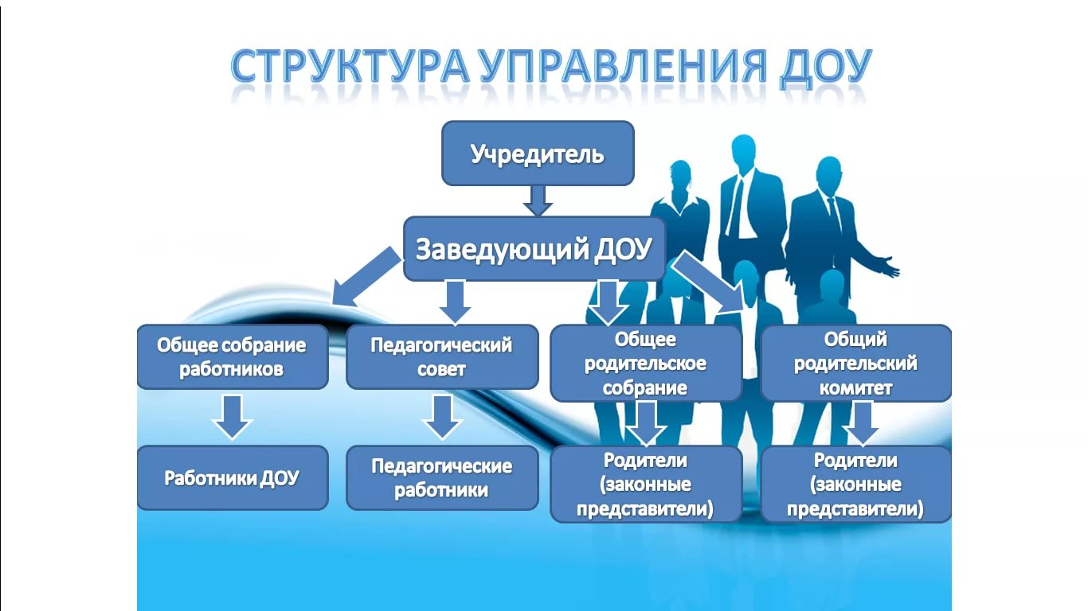

Педагогические кадры
Кадровый потенциал нашего «Кораблика» играет решающую роль в обеспечении нового качества образовательного процесса. У нас сложился творческий и стабильный коллектив, где не только каждый педагог – индивидуальность, творческая личность, но и каждый сотрудник детского сада.
Анализ профессионального уровня педагогического коллектива:
Годы | Всего | высшая категория | первая категория | Соответствие занимаемой должности | Педагоги без категории.
2016-2017 г | 3 | 1 | 0 | 2 | 0
Педагогический стаж работников ДОУ
Годы | Всего | До 3 лет | 3-10 лет | 10-15 лет | 15-20 лет | Более  20 лет
2016–2017г | 3 | 1 | 1 | 0 | 0 | 1

На данный момент детский сад кадрами укомплектован полностью.
Педагогический коллектив в ДОУ стабильный, работоспособный, квалифицированный.
Органом самоуправления ДОУ является Педагогический совет. В педагогический совет входят участники образовательного процесса и иные лица, заинтересованные в функционировании и развитии ДОУ. Педагогический совет вносит предложения, изменения и дополнения в Устав ДОУ, содействует:
- организации и улучшению условий труда педагогических и других работников ДОУ
- организации конкурсов, соревнований и других массовых мероприятий ДОУ
- совершенствованию материально-технической базы ДОУ, его помещений и территории
- выполнению основных направлений деятельности ДОУ в соответствии с задачами, предусмотренными настоящим Уставом, а также создаёт самостоятельные объединения и выносит решения в рамках своей компетенции.
Порядок деятельности педагогического совета регламентируется Положением о Педагогическом совете, утверждённым решением Педагогического совета ДОУ.
Стратегия МДОУ детского сада № 5 «Кораблик» по повышению позитивного имиджа детского сада у местного сообщества

Линия взаимодействия с общественными организациями, предприятиями

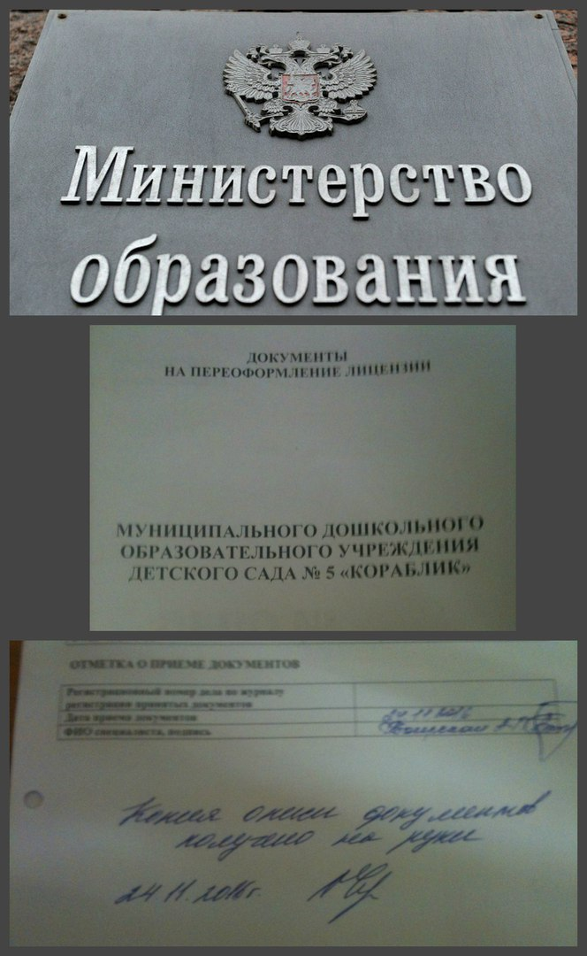

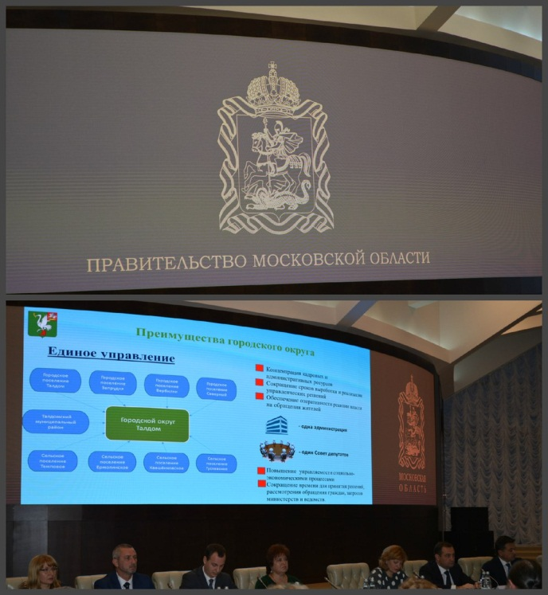

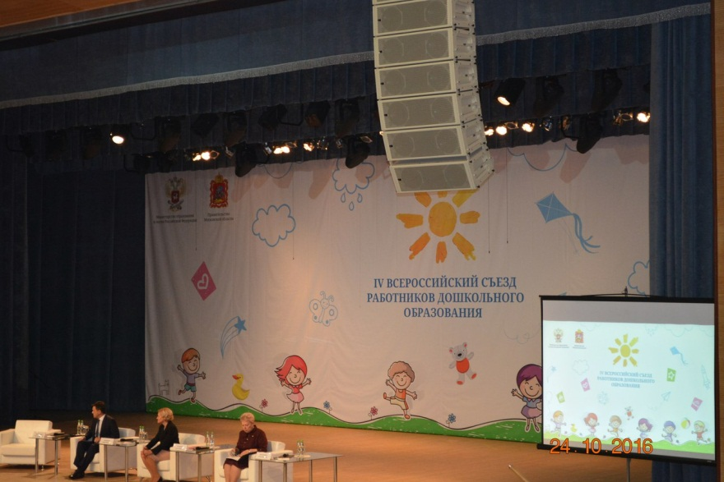

Дошкольные организации

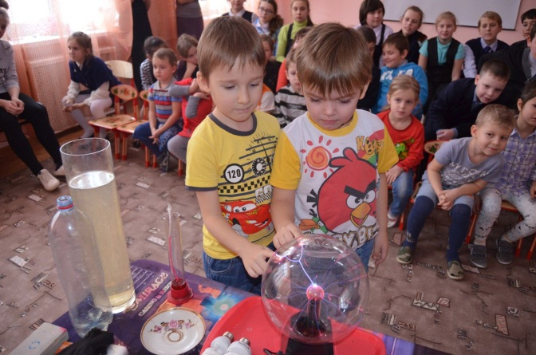
Формы работы

Проведение методических объединений, консультаций, семинаров, мастер-классов.

Результат

- Повышение профессиональной компетенции педагогов

МОУ Темповская ООШ

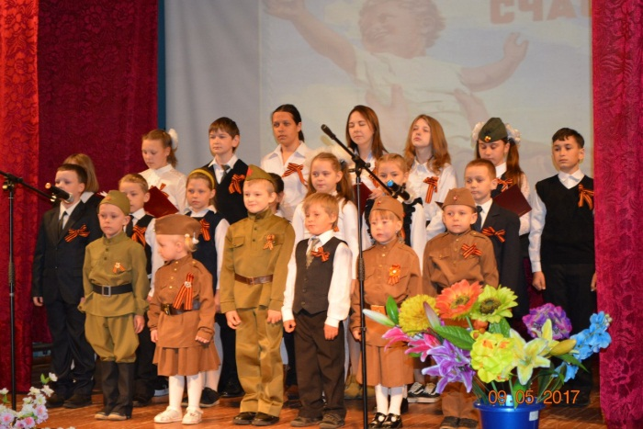
Формы работы:

Составление плана совместной работы школы и ДОУ, посещение уроков и занятий.
Проведение совместных семинаров, консультаций для воспитателей и родителей, экскурсии, Дни открытых дверей, совместные праздники, посещение воспитанниками школьных: классов, библиотеки и музея.

Результат

- Формирование у дошкольников мотивационной готовности к обучению в школе.
- Снижение порога тревожности при поступлении в 1-ый класс.

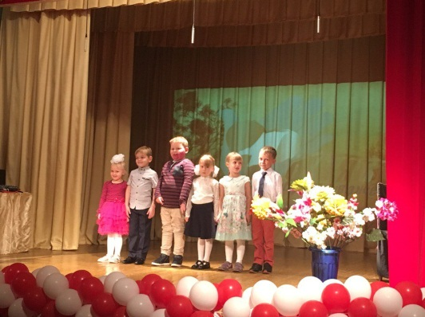
Дом культуры Темпы
Формы работы

Спектакли, концерты, выставки, совместные праздники, кружки дополнительного образования, анонсирование предстоящих мероприятий ДК.

Результат:
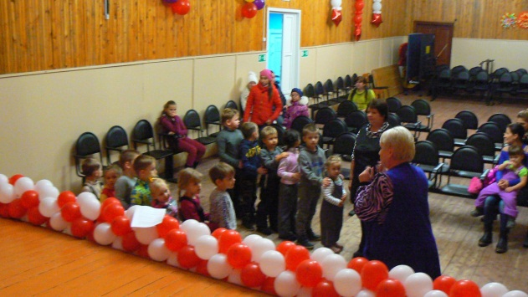
- обогащение социально-эмоциональной сферы детей;
- приобщение к искусству;
- развитие музыкально-творческих способностей воспитанников и их родителей;
- осмысленное и активное участие детей и родителей в поселковых мероприятиях.
Библиотека
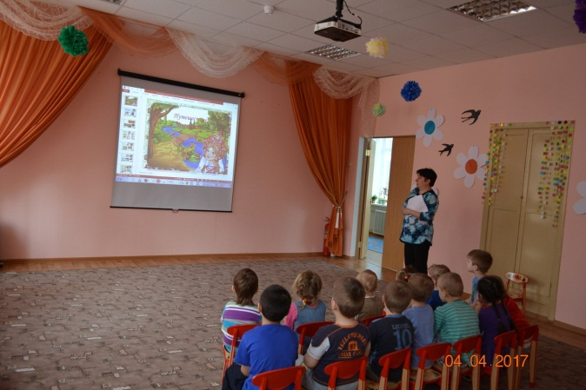
Формы работы:

- экскурсии, беседы, литературные встречи, познавательные викторины;
- посещение праздников, выставок, участие в конкурсах, проведение литературных праздников в детской библиотеке.
Результат:

- обогащение познавательной сферы детей;
- приобщение детей к культуре чтения художественной литературы и бережного отношения к книжному фонду.
Детская поликлиника
Формы работы
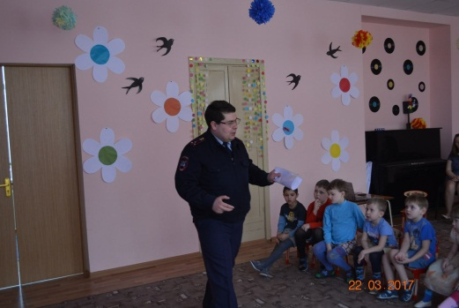

- профилактические осмотры;
- противоэпидемические мероприятия.
Результат

- Увеличение количества привитых детей и их родителей;
- Применение современных здоровьесберегающих технологий во всех группах дошкольного учреждения.

ГИБДД

Формы работы

- Организация совместных с инспекторами ГИБДД мероприятий по профилактике детского травматизма на дорогах, в быту.
- Информационное просвещение воспитанников и их родителей.
- Проведение бесед с детьми по правилам дорожного движения, участие в выставках, смотрах-конкурсах.

Результат

- Снижение возможности опасных ситуаций на улице, которые могут привести к травмам детей. Соблюдение детьми правил дорожного движения.

Совет ветеранов

Формы работы:

- ежегодные совместные встречи, концерты для ветеранов;
- подготовка воспитанниками подарков для ветеранов;
- участие в митингах 9 мая и 22 июня.
Результат:
- уважительное отношение детей к истории своей страны, поселка.

Инновации образовательной деятельность
Педагогический коллектив нашего ДОУ интенсивно внедряет в работу инновационные технологии. Основная задача педагогов - выбрать методы и формы организации работы с детьми, которые оптимально соответствуют поставленной цели развития личности

Информационно—коммуникативные технологии
Применение ИКТ
опосредованное  Интернет, ВК, Инстаграм Ведение документации Использование развивающих компьютерных программ Использование мультимедийных презентаций | непосредственное

- 100% педагогов научились владеть компьютерными технологиями и программой Мicrosoft Рower Рoint;
- 100% педагогов участвуют в разработке электронных образовательных ресурсов (мультимедийных презентаций) для занятий с детьми разных возрастов и родителей в процессе проведения родительских собраний;
- 100% педагогов используют сеть Интернет, сканирование, принтер для подготовки рабочих и иллюстративных материалов к занятиям и для оформления стендов, группы, кабинетов;
- 100% педагогов используют сеть Интернет для подбора дополнительного познавательного материала к занятиям, знакомство со сценариями праздников и других мероприятий;
- 100% педагогов для оформления групповой документации и отчетов используют компьютер;
- 100% педагогов обмениваются опытом, знакомятся с периодикой, наработками других педагогов России и зарубежья через социальные сети и персональные сайты;
- 100% педагогов создали группы в соц. сетях для общения с родителями воспитанников;
- Изучение компьютерных технологий является активным педагогическим средством формирования всесторонне развитой личности и обладает рядом функций, влияющих на формирование картины мира ребенка.

Технология исследовательской деятельности

В последние год уделяем особое внимание детскому экспериментированию, как форме поисковой исследовательской деятельности.

Результаты:
- Экспериментальная работа развивает у детей познавательную активность, появляется интерес к поисково-исследовательской деятельности, стимулирует их к получению новых знаний.
- В процессе экспериментирования словарь детей пополнился словами, обозначающими сенсорные признаки свойства, явления или объекта природы.
- Экспериментальная деятельность дала детям возможность тесного общения, проявления самостоятельности, самоорганизации, свободу действий и ответственность, позволила осуществлять сотрудничество как со взрослыми, так и со сверстниками.
- На участке ДОУ разбиты цветники, оборудованы птичьи столовые, огороды.

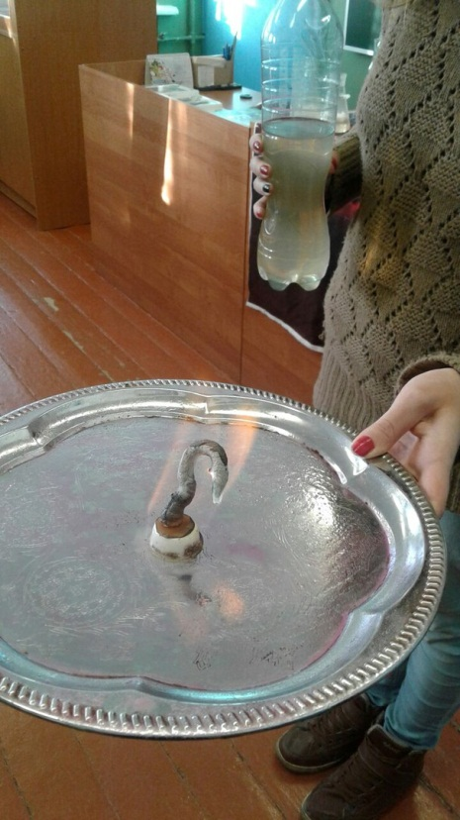
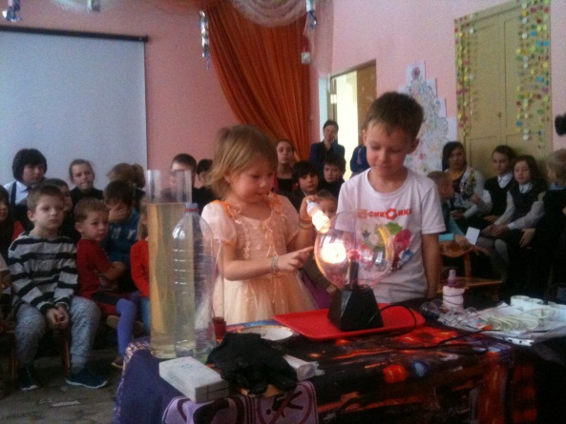

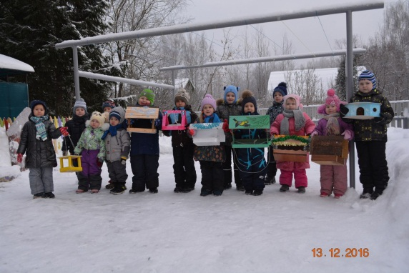

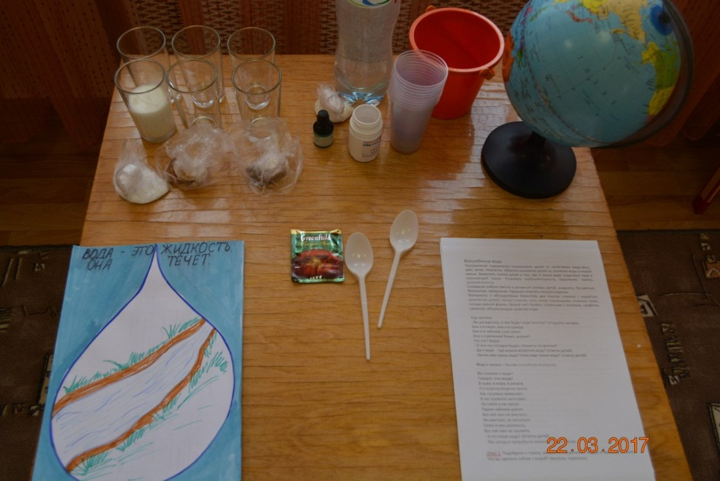

Воспитательная деятельность
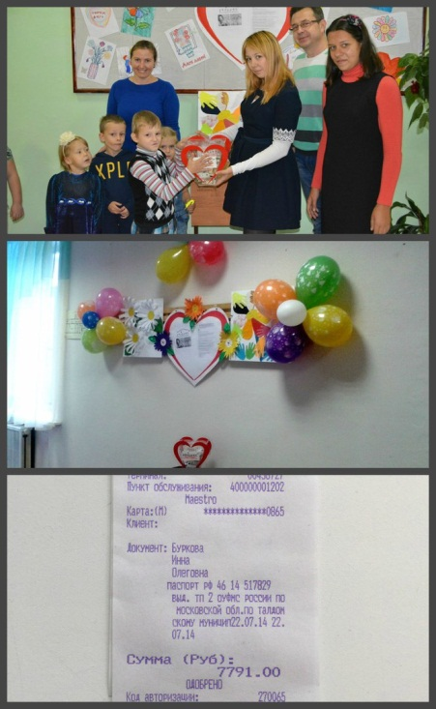
В задачи дошкольного воспитания в нашем детском саду входит обучение основным законам общения: ребенок учится искать компромисс между своими желаниями и интересами других, отстаивать свою точку зрения и одновременно уметь сдерживать себя при разрешении споров. Под присмотром воспитателя дети приобретают первые навыки самостоятельности, которые ложатся в основу самоорганизации ребенка дома и, в будущем, в школе. Особенно ценно, что в детском коллективе все эти навыки формируются самым естественным образом — во время игры и в процессе общения с другими детьми.
Воспитание дошколят очень сильно отличается от последующего образования в школе. В нашем детском саду на плечи воспитателей ложится серьезная и очень сложная задача: передать детям все необходимые навыки и развить в них все те способности, без которых невозможно обойтись на последующих этапах развития и образования. Для ее решения в учебном году были проведены:
- конкурс поделок из природного материала и овощей «Осенняя композиция»;
- конкурс – смотр « Мы кормушки смастерили, для птиц столовую открыли»;
- участие в флешмобе "Жизнь в подарок";
- участие в акции "Наш лес. Посади дерево";
- конкурс детского рисунка на тему "Площадка моей мечты!"
- конкурс «Снежных дел мастера» (на лучшую снежную постройку);
- конкурс детского рисунка «ФИКСИКИ И МАША ПУТЕШЕСТВУЮТ ПО СКАЗКАМ!» ;
- встречи с интересными людьми и другие.
Взаимодействие с социумом является важным аспектом обеспечения единого воспитательно-образовательного пространства для развития детей.
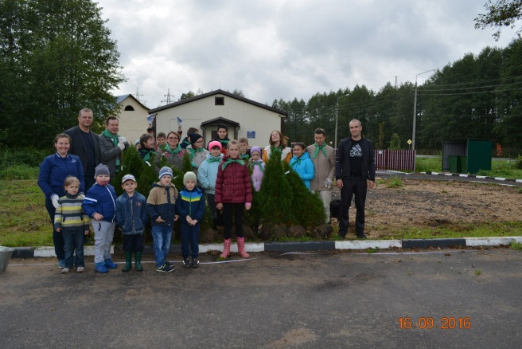
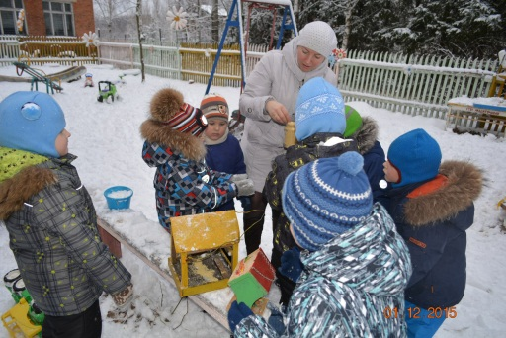

Результаты образовательной деятельности
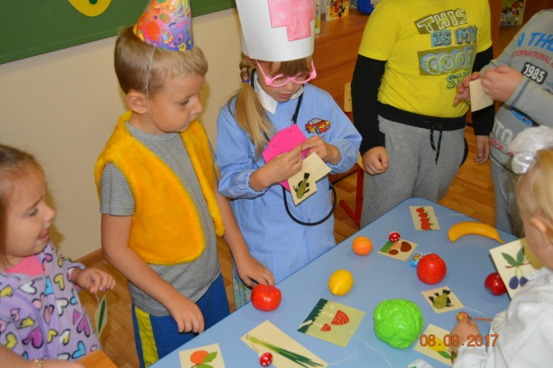
В соответствии требованиями ФГОС ДО усилия педагогов в течение 2016/17 учебного года были направлены на обновление содержания, методов и форм организации образовательной деятельности с детьми, а также на решение ведущих годовых задач работы. Все задачи были проработаны в полном объеме.
Количество и продолжительность образовательной деятельности устанавливались в соответствии с санитарно-гигиеническими нормами и требованиями (СанПиН 2.4.1.3049-13):
Максимально допустимый объём образовательной нагрузки в первой половине дня:
- в младшей и средней группах не превышал 30 и 40 минут соответственно,
- в старшей и подготовительной группах – 45 минут и 1,5 часа соответственно.
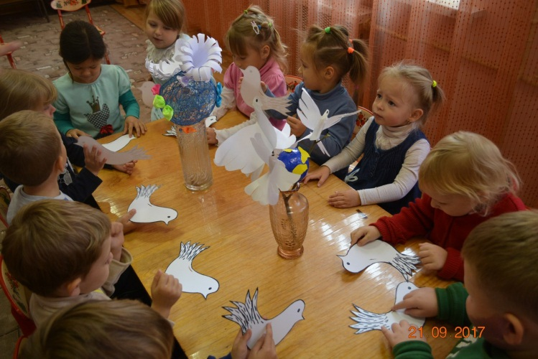
В середине времени, отведённого на образовательную деятельность, проводились физкультурные минутки. Перерывы между периодами образовательной деятельности – не менее 10 минут. Образовательная деятельность с детьми старшего дошкольного возраста осуществлялась и в первой половине дня и во второй половине дня после дневного сна. В середине образовательной деятельности статического характера проводились физкультурные минутки. Образовательную деятельность, требующую повышенной познавательной активности и умственного напряжения детей, организовывали в первую половину дня.
Кроме того, во второй половине дня с детьми старшего дошкольного возраста проводилась образовательная деятельность, реализуемая в рамках дополнительных образовательных услуг, превышающих стандарты дошкольного образования, за счет расширения содержания образовательных областей (познавательное развитие; речевое развитие; художественно-эстетическое развитие; социально-коммуникативное развитие; 1-2 раза в неделю).
Наша дошкольная жизнь представляет собой не только приобретение новых знаний, но и возможность реализовать себя во внеучебной деятельности. Поэтому мы понимаем важность предложения ребятам широкого спектра дополнительных занятий, способствующих развитию их потенциала. В 2016/17 уч.году нашим воспитанникам были предложены бесплатные кружки дополнительного образования:
- Кружок «ЛЕГО-мастер»
- Кружок «Семицветик»
Организация жизнедеятельности МДОУ предусматривала, как организованные педагогами совместно с детьми (ООД, развлечения, кружки) формы детской деятельности, так и самостоятельную деятельность детей. Режим дня и сетка занятий соответствовали виду и направлению МДОУ.
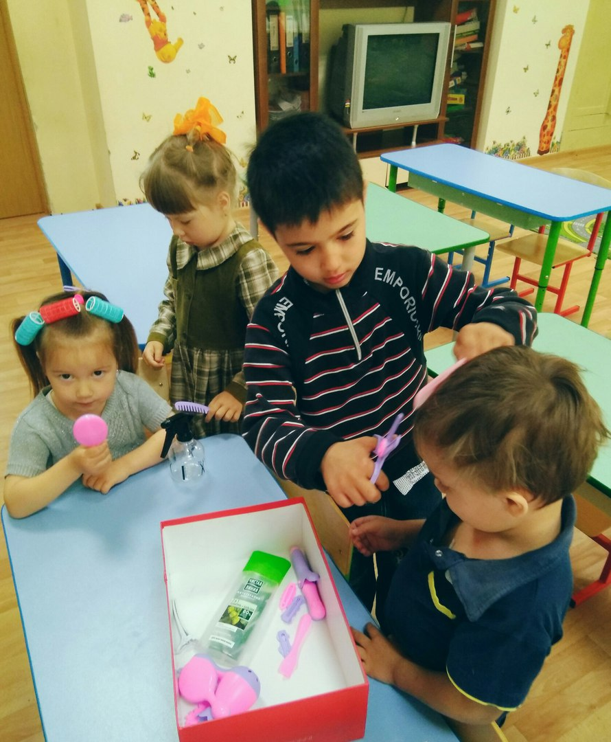

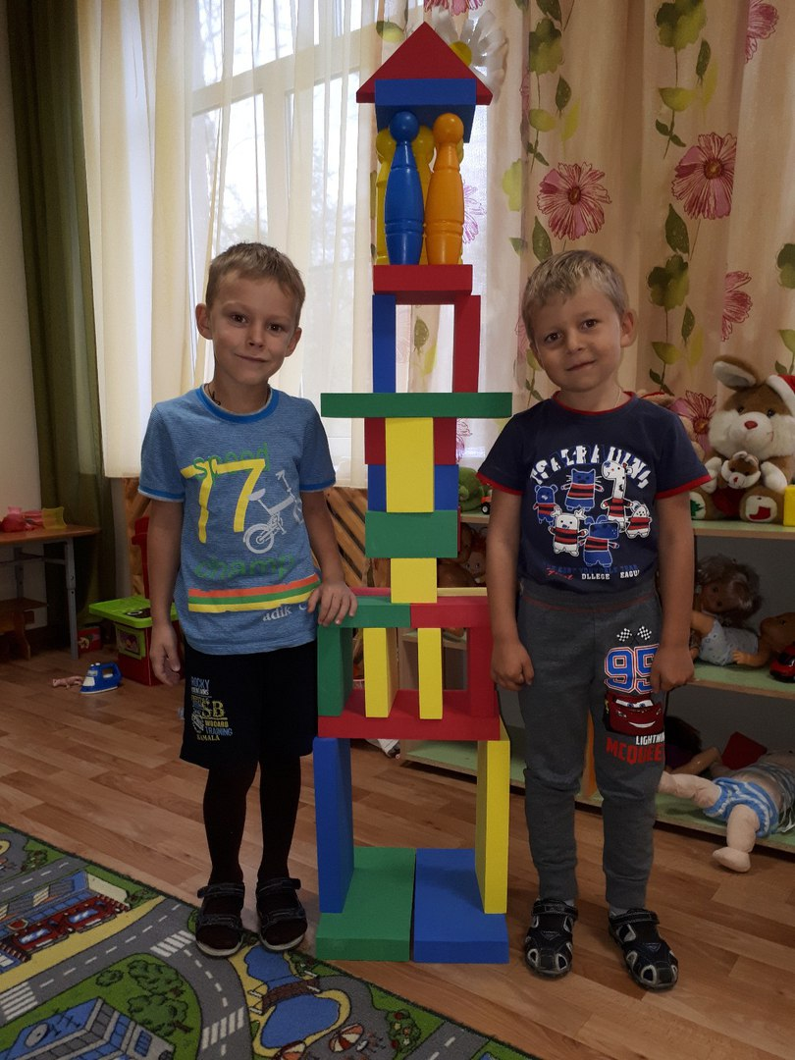

Материально-техническая база
В нашей дошкольной организации созданы необходимые условия, позволяющие в полной мере эффективно осуществлять образовательный процесс, решать задачи воспитания и развития детей с учетом основных направлений деятельности детского сада. Работа всего персонала направлена на создание комфорта, уюта, положительного эмоционального климата воспитанников и сотрудников.
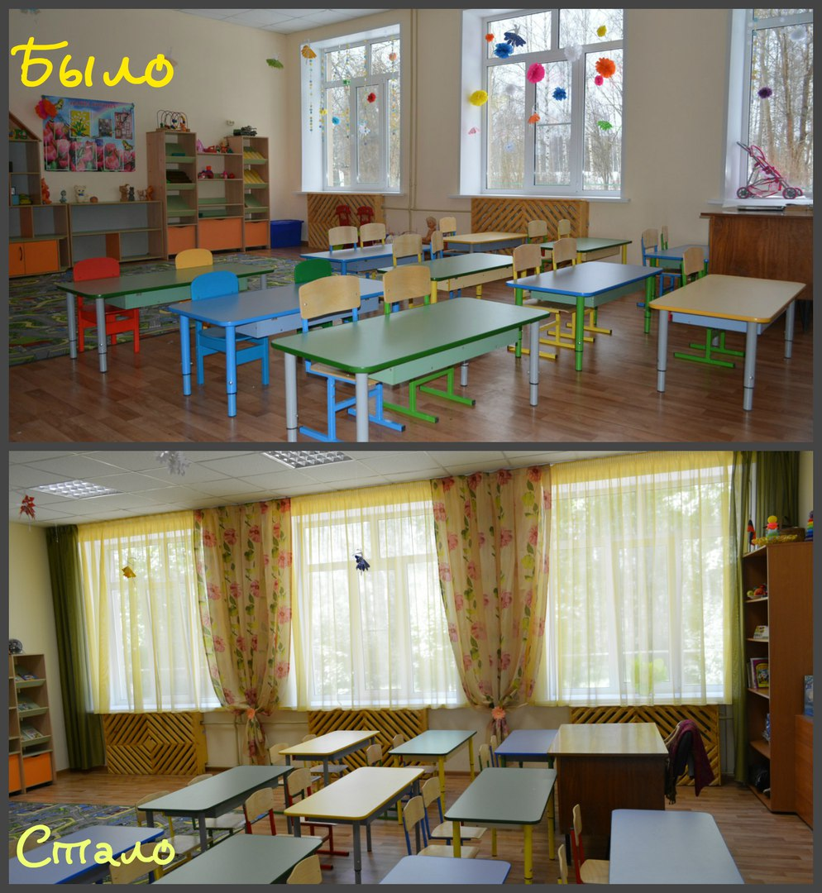
Детский сад располагается в трёхэтажном кирпичном здании МОУ Темповской ООШ на первом этаже, построенном по типовому проекту. Год постройки 1964, площадь 337,4 м2. Проектная мощность 11 человек, на 1 возрастную группу, что соответствует нормативу согласно Санитарно-эпидемиологическим требованиям к устройству, содержанию и организации режима работы в дошкольных организациях.
Центральное отопление, водоснабжение, канализация, сантехническое оборудование в хорошем состоянии. Тепловой режим в ДОО соблюдается. Детский сад обеспечен необходимыми помещениями в соответствии с санитарными требованиями; необходимой мебелью по количеству воспитанников. В целях безопасной работы детский сад оснащен тревожной кнопкой с выходом на пульт 01, установлены АПС, внешние и внутренние видеокамеры. Территория ДОО ограждена металлическим забором, имеет наружное освещение и видеонаблюдение. Образовательная организация располагает групповыми комнатами со спальнями и приемными, музыкальным залом, кабинетом заведующего, медицинским блоком, пищеблоком, прачечной. Все имеющиеся помещения и площади максимально используются в педагогическом процессе.
Все это позволяет поддерживать высокую работоспособность коллектива.
Анализ санитарно-гигиенических условий
( по результатам ежегодных плановых замеров Роспотребнадзора)
Учебный год | Температура воздуха | Состав воздуха | Влажность воздуха | Скорость движения воздуха | Уровень запыленности | Освещенность
2016-2017 | в норме | в норме | в норме | в норме | в норме | в норме

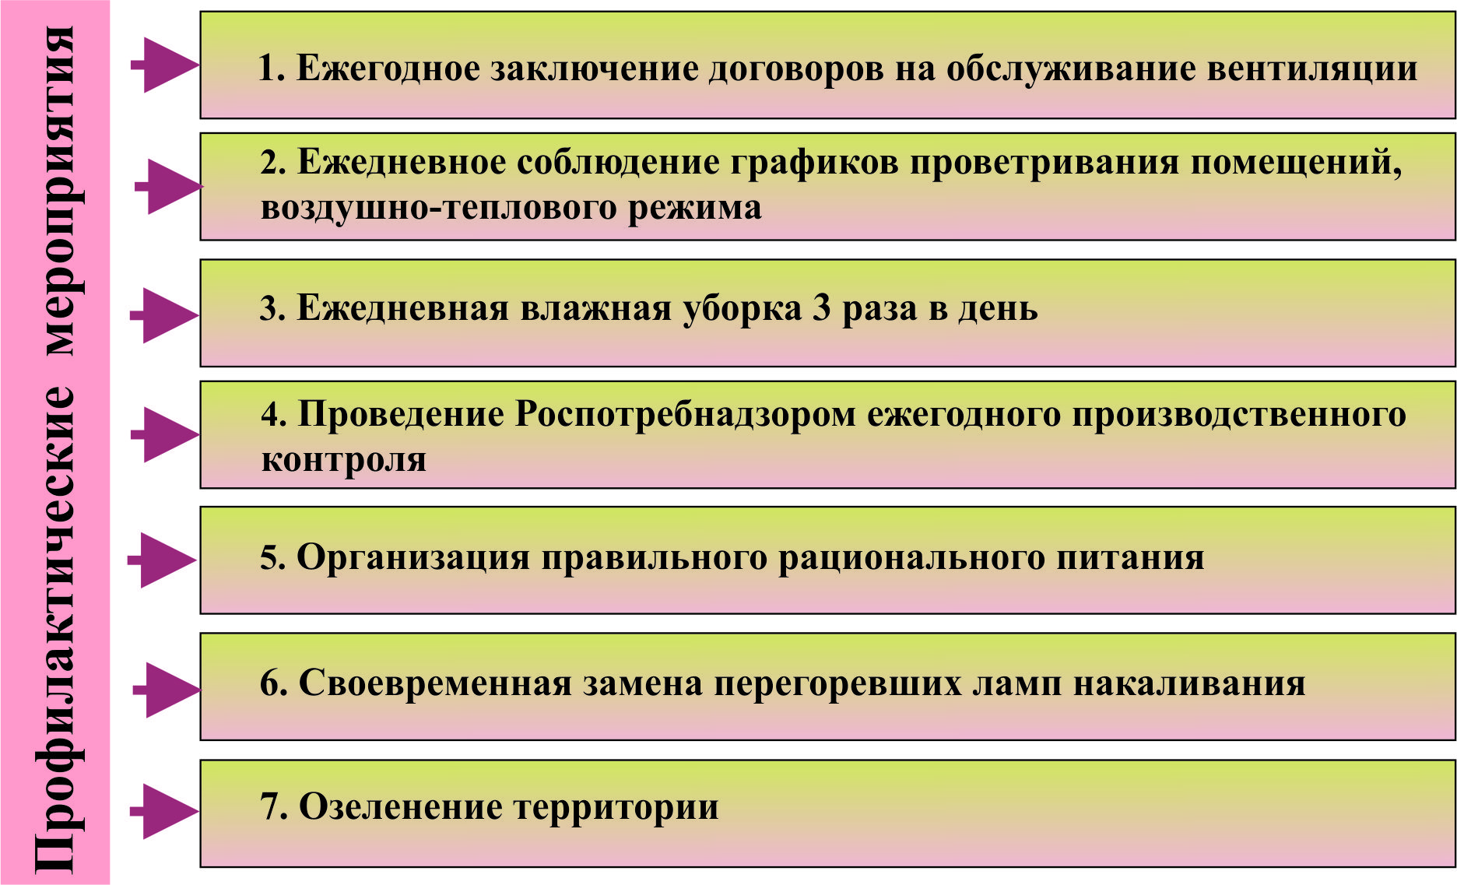
Безопасность
Вопросы безопасности в нашем детском саду являются приоритетными. Территория детского сада огорожена целостным ограждением. На входе и внутри здания установлены видеокамеры. Пропускной режим осуществляется с помощью видеодомофона.
Помещения ДОО соответствуют правилам пожарной безопасности. Также все помещения имеют запасной выход, огнетушители, пожарный уголок с первичными средствами пожаротушения, пожарную сигнализацию. Проверка работоспособности гидрантов проводилась 2 раза в год. Персонал проходил инструктаж по профилактике пожаров и действиях в случае их наступления по плану. Также у нас имеются поэтажный план помещения со схемами эвакуации с голографическим покрытием. В помещениях ежедневно осуществлялся контроль за состоянием системы вентиляции. Имеются назначенные приказом заведующего ответственные лица.
Детей отдавать разрешается только непосредственным родителям. Остальным людям можно отдавать детей только с предварительного письменного согласия родителей (доверенности).
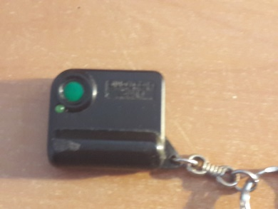
Очень помогает в обеспечении безопасности детей «тревожная кнопка» для вызова правоохранителей и пожарных, а также сигнализация. Для всего персонала разработано методическое пособие по обеспечению безопасности на территории детского учебного заведения. Все мероприятия мы проводим, руководствуясь общегосударственными и региональными законами, регламентирующими требования к детской безопасности Физическая безопасность каждого ребенка в нашем детском саду заключается в создании условий гарантирующих защиту здоровья и жизни детей на протяжении всего образовательного процесса. Угрозой в данном случае могут рассматриваться как внешние (террористические, криминальные, неадекватное поведение взрослых), так и внутренние (технические состояние зданий и территории, наличие опасных участков и предметов). Для обеспечения безопасного нахождения малышей администрация ДОО систематически проводит контроль состояния детского сада, каждый работник детского сада имеет инструкции по взаимодействию со службами спасения и коммунальными службами. Механизм взаимодействия с экстренными службами и план действий в случае ЧП у нас не только разработан, но и проверен в учебных условия. Для этого, ежемесячно у нас проводятся тренировочные занятия по эвакуации, чтобы отработать четкие навыки у персонала и детей. Кроме этого, для детей проводились плановые занятия по правилам пожарной безопасности с использованием наглядных материалов и плакатов.
К сожалению, даже самые строгие меры безопасности не исключают несчастных случаев. Особенно это актуально в случае с маленькими детьми, которым свойственно активное поведение, что в сумме с неорганизованной пока координацией движений и слабой ориентацией в пространстве может приводить к травмам. Для минимизации травматизма, администрацией ДОО предусмотрен четкий контроль и организация действий детей в соответствии с распорядком дня. В нашем детском саду передвижение детей по учреждению из одной точки в другую происходит только парами, держась за руки. Воспитатель всегда находится вместе с детьми. Игровой и воспитательный процесс проходит под четким контролем воспитателя и не несет в себе угрозы для здоровья и жизни. У нас запрещено оставлять детей самих без присмотра воспитателя или его помощника. Кроме того, с детьми проводятся занятия о правилах поведения дома, на улице, на природе и правилах дорожного движения.
Помещения и детская мебель и площадки травмобезопасны. Крупная мебель, которая может упасть на ребенка, прикреплена к стенам. А процесс прогулок, игр, обучения, питания четко регламентирован и обязателен для выполнения всем персоналом ДОО. Особенно это важно в случае активных игр и питания. Горячую пищу не наливают в тарелки, когда рядом находятся дети. Предметы для игры безопасны для малышей и соответствуют их возрасту. В зимнее время с территории своевременно убирался лед и сосульки с крыш.
Для безопасности здоровья детей и профилактики инфекционных и простудных заболеваний в ДОО соблюдался температурный режим, режим проветриваний и освещенности помещений. Персонал регулярно проходил медицинское обследование на предмет отсутствия инфекционных заболеваний, в октябре 2017 г - профосмотр. Регулярный контроль санитарного состояний детского сада, а особенно пищеблока и продуктов на нем, позволил без замечаний пройти проверки Роспотребнадзора. Продукты для питания принимались только те, которые допущены для детского питания и имели соответствующие сертификаты.
В детском саду ежедневно 3 раза в день проводилась влажная уборка помещений. Дети и персонал соблюдали правила личной гигиены.

Организация питания
В нашем детском саду созданы необходимые условия для организации детского питания.
Пищеблок, склад для круп и бакалеи.
Пищеблок оснащен всем необходимым оборудованием и инвентарем, которое находится в рабочем состоянии
В ДОО организовано 5-ти разовое питание
Снабжение продуктами осуществляется централизовано Щёлковским Комбинатом по питанию ООО «Концепт». Приём продуктов осуществляется по сопроводительным документам и сертификатам качества.
В течение всего года бесперебойно поставлялась мясная и рыбная продукция, молоко, сметана, творог, овощи и фрукты. Это позволило организовать полноценное и сбалансированное питание детей. В летний период детям ежедневно выдавались фруктовые соки.
Питание детей осуществляется на основе разработанного десятидневного меню, блюда готовятся по технологическим картам, не допускается повторение блюд.
Бракеражная комиссия проводит постоянный контроль за качеством приготовления блюд, санитарным состоянием пищеблока, ведением документации. Также в целях контроля за качеством питания обязательным является оставление проб на 48 часов, перед раздачей пищи выставляется контрольное блюдо.
Для родителей оформлен стенд по питанию дошкольников, ежедневно в приемной вывешивается меню на день.
Документация на пищеблоке и складе ведется согласно требованиям.
В детском саду организован питьевой режим, обеспечивающий безопасность качества питьевой воды, которая отвечает требованиям санитарных правил.
- Питьевой режим в ДОО организован с использованием питьевой воды «Старо-Мытищинская высшая категория ».
- Питьевая вода доступна ребенку в течение всего времени его нахождения в детском саду.
- Температура питьевой воды, даваемой ребенку, 18-20 С.
- Воду дают ребенку в керамических чашках.
- В летний период организации питьевого режима осуществляется во время прогулки. Питьевая вода выносится младшими воспитателями на улицу в бутылируемой емкости, разливается воспитателем в чашки по просьбе детей.

Заключительное слово и контакты.
Позади остался долгий, порой не совсем ровный и гладкий путь становления нашего учреждения. 2016/17 учебный год был напряженным по планам и задачам. Но все наши проекты в полной мере воплотились в жизнь. Но, самое главное, по-моему мнению, что многие родители нашего поселения наслышаны о нашей работе, условиях и хотят водить детей в НАШ детский сад.
Конечно, все эти достижения не могли бы состояться без поддержки Администрации Талдомского муниципального района и Комитета по образованию. Без творческого союза с Темповской средней школой, учреждений культуры нашего сельского поселения, без мудрых советов наших коллег, без тесного сотрудничества с родителями наших воспитанников.
Безусловная заслуга в наших достижениях принадлежит нашим простым труженикам: воспитателям, поварам, дворникам, нянечкам, всем тем, кто своим ежедневным скромным трудом вносил и вносит значительный вклад в развитие и воспитание дошкольников.
На сегодняшний день наше дошкольное учреждение уверенно смотрит в будущее. Залог этой уверенности – в сплоченности, творческой одаренности и работоспособности коллектива, в поддержке наших начинаний родителями воспитанников, в общем желании вырастить достойных граждан Талдомского района, сделать наш детский сад самым лучшим и красивым местом на земле.
Несколько лет назад в холле нашего учреждения педагоги разместили очень емкий по смыслу и содержанию логотип – «Улыбнитесь - Вы вошли в детский сад».
Действительно, детский сад – это чудесный дом, в который должны с удовольствием приходить дети, родители воспитанников, педагоги учреждения. Для того, чтобы стал детский сад вторым домом для малыша необходимо постоянное совершенствование условий в соответствии с современными требованиями, формирование высокопрофессионального педагогического коллектива через творческий подход каждого его члена к процессу образования маленького человечка, через воспитание высокой ответственности за принятые на себя обязанности воспитателя и гордости за то, что нам доверено самое дорогое – дети. Наша задача – помочь родителям вырастить здорового, смышленого, активного и, конечно, счастливого ребёнка. Поэтому наш детский сад и дальше будет предлагать для них всё самое новое, увлекательное, интересное.
Надеемся, что информация о нашем детском садике интересна для родителей и общественности.
Наши контактные данные: РФ, 141950, Московская область,
Талдомский район, село Темпы, ул. Шоссейная, дом 9
Электронный почтовый адрес: anya-cherevko@yandex.ru
Телефон: 8-49620-75-124

Адрес сайта: http://www.5-korablik.lact.ru

